Instalación con tango
Verificar que la pc cumple con los Requerimientos para una instalación

INSTALACIÓN PASO A PASO:
Paso previo:
Ingresar a gestion.socioplus.com.ar/soporte -> Buscar el cliente -> Acceder. Repetir nuevamente pero esta vez ingresar a NODOS. Completar la información de los nodos previamente consultada. Asegurarse de que se guarden correctamente en el cliente seleccionado.
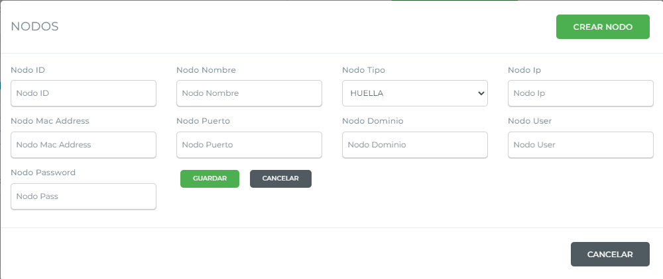
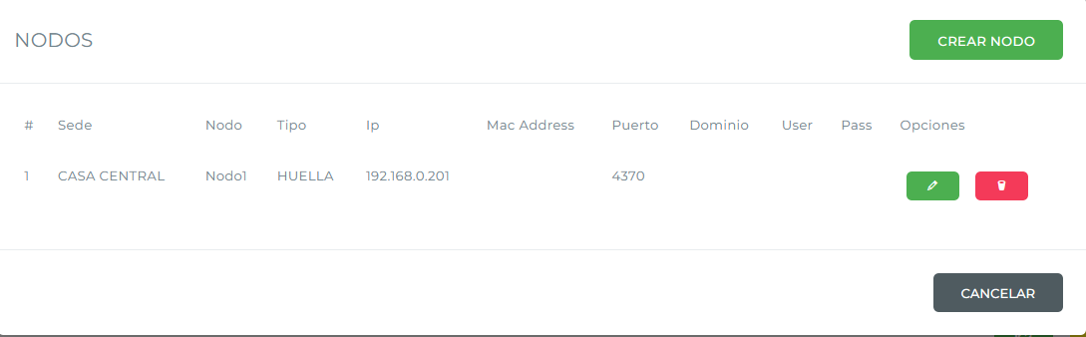

1- Deberán abrir un bloc de notas y realizar las preguntas que se indican en este: PROCEDIMIENTO SOPORTE.docx. Luego proseguirá con la instalación:
PASO N1 – CONFIGURACIÓN DEL SISTEMA
Se debe ir al Panel de control-> Reloj y región -> Cambiar formatos de fecha, hora o número
Formato: debe garantizar que tenga la configuración Español (Argentina) (En caso de ser clientes de Argentina).
Configuración Adicional:
Pestaña (Fecha):
- Fecha corta debe tener: dd/mm/aaaa.
Pestaña (Hora):
- Hora corta debe tener: HH:mm
- Hora larga debe tener: HH:mm:ss
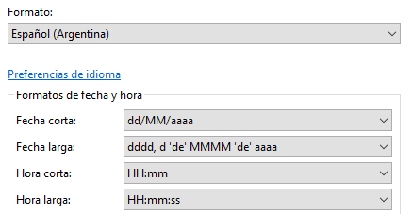
Por último realizar las siguientes acciones: Aplicar y Aceptar los cambios realizados.
PASO N2 – DESCARGA DE DRIVERS
Los drivers los vamos a obtener del drive de soporte: Configuración Molinetes Tango Descargamos el archivo “Control Acceso Tango.zip” y lo descomprimimos en la carpeta Documentos.
PASO N3 – PARAMETRIZACIÓN ARCHIVO CONFIG.INI
El archivo config.ini se debe parametrizar los siguientes valores:
TAG [Cliente]
Aquí se debe configurar los siguientes apartados:
- Idcliente= Aqui deberan colocar el ID client que lo conseguirán desde https://gestion.socioplus.com.ar/soporte>Buscando el cliente>. Por ejemplo: db82037fc12bfe1d50cb488f997e394
- Sede= Aqui deberan colocar el número de sede a la cual le están instalando el sistema. Lo podrán conseguir desde https://gestion.socioplus.com.ar/soporte>Buscando el cliente > número que se encuentra entre paréntesis. Por ejemplo: CASA CENTRAL (1) -> 1

TAG [BD]
- Path, debe contener la raíz donde se instaló el control de acceso por ejemplo: D:\Documentos\socioPLUS.
- Path_datos, debe contener la raíz donde se instaló el control de acceso sumando la carpeta datos, ejemplo: D:\Documentos\socioPLUS\datos.
- Path_imagenes, debe estar en blanco.
- Path_fotos, debe contener la raíz donde se instaló el control de acceso sumando la carpeta fotos, ejemplo: D:\Documentos\socioPLUS\fotos.
Por último, guardar el archivo con los cambios aplicados.
PASO N4 – PARAMETRIZACIÓN ARCHIVO SPControlAcceso.mdb
Abrir la base de datos con el programa Microsoft Access y editar las siguientes tablas:
Tabla [sincroniza], en el campo sede cambiar:
- La sede por la que corresponde.
- El ID Cliente.
- comando_apertura: indicamos el path del ejecutable que Tango instala en el disco C:\ , en Tango o TangoAccess. Generalmente se llama TangoAccess.exe. Quedaria algo asi: “C:\TangoAccess\TangoAccess.exe”

PASO N5 – INSTALACIÓN ARCHIVOS DLL
Se debe copiar desde la carpeta DLL los archivos a la carpeta C:\Windows\syswow64.
Ir a Windows ->Buscar CMD (símbolo del sistema) -> click derecho -> ejecutar como administrador.
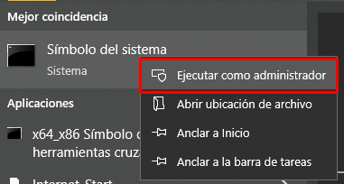
Digitar el comando “ cd C:\Windows\SysWOW64 “ para moverse a la carpeta SysWOW64. Si esto no funciona, deberán utilizar el comando “cd” para moverse entre directorios hasta llegar a la misma. C:\ -> Windows -> SysWOW64
Cuando ya se encuentra en la carpeta indicada, ejecutar los siguientes comandos:
- “regsvr32 (nombre del archivo dll)” y presionar enter.
Deberán realizar este procedimiento con cada uno de los archivos que copiaron. Una vez finalizado, cerrar la ventana de línea de comandos.
Por último, se debe crear un acceso directo del programa SPAccesoTeclado.exe al escritorio.

PRUEBAS:
Para realizar las pruebas, se le enseñará a la persona encargada de asistirnos, como utilizar el programa SPacceso.
Se debe consultar si posee un perfil creado sin deuda y con un contrato vigente. (si no posee uno, se puede seleccionar un socio aleatorio del listado. No debe ser socio categoría Staff/ Personal) y se debe ingresar el DNI para verificar que se puede ingresar.
Una vez ingresado el dni, verificar que puede ingresar y que el molinete abrió correctamente. Realizar esta comprobación al menos 3 veces para asegurarse que esté todo funcionando correctamente.
Una vez finalizada las pruebas, solicitar que el cliente envíe por mail el acta de conformidad y guardarla en ACTAS DE CONFORMIDAD.
IMPORTANTE REALIZAR SEGUIMIENTO DE LA INSTALACIÓN, A LAS 24 HS DE REALIZADA LA MISMA.

